**Михеев**

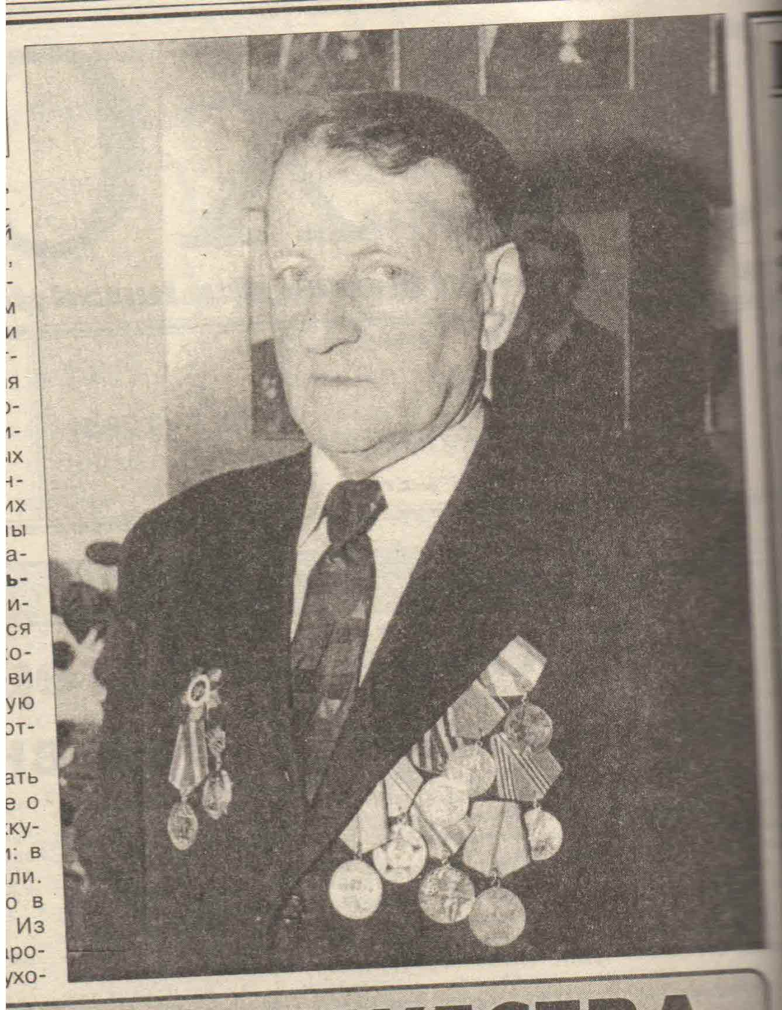

**Иван Васильевич.**

Иван Васильевич Михеев уроженец села Малое Петрушино Мещовского района..

Ему было семнадцать лет, когда пришло известие о начале войны.

После изгнания фашистов с мещовской земли Ивана Васильевича и его сверстников, кому исполнилось или было без малого 18 лет, стали мобилизовывать в армию. Так он попал 27 февраля 1942 года на сборный пункт в п. Серпейск в учебную пехотную роту. Оттуда в 205-й запасной стрелковый полк 330-й стрелковой дивизии, располагавшийся в г. Калуга.

Там рядовой пехоты И.В.Михеев начал постигать премудрости боевой подготовки, преимущественно ночами: днём бывали частые налёты немецкой авиации.

На фронт он попал в 1943 году, когда их дивизия повела наступление из под Кирова на рубеж реки Десна. В упорных боях дивизия понесла ощутимый урон в людях, вооружении и боевой технике. Полк был обескровлен, пополнение не получили и, в конце концов, немцы разбили его. И.В.Михеев и ещё один его сослуживец чудом избежали окружения и вышли обратно к своим.

При переформировании И.В.Михеев попросился в артиллерию: за время боёв у него появилось много друзей в гаубичной артиллерийской батарее 890-го Краснознамённого артполка, которая поддерживала их в наступлении. Так Иван Васильевич стал бойцом подразделения артиллерийской разведки этого полка. В задачу их подразделения входило выявление огневых позиций противника и корректировка огня артиллерийскими батареями для их уничтожения. Дело это было трудное и опасное: по нескольку часов Иван Васильевич находился иногда на наблюдательном пункте, пока не засекал подходящий для уничтожения объект немцев. А наблюдательный пункт зачастую находился вблизи переднего края противника, в какой-нибудь воронке, болоте или, например, на дереве. Главное, чтобы место было удобное для наблюдения и неприметное.

Так прошёл И.В.Михеев Орловскую область, Белоруссию. Его полк освобождал города Гомель и Могилёв. В 1944 году они ступили на землю Восточной Пруссии. 12 октября того памятного года стало поворотным днём всей его жизни.

Немцы воевали на своей земле, и ежедневно продвигаться приходилось с боями. Под вечер корректировщики уходили на прифронтовую нейтральную полосу, где всю ночь до раннего утра наносили на карты схемы огня и расположение немецких огневых позиций. Местность была заминирована. Сапёры специально проделывали для них проход через минное поле и отмечали его телефонным проводом. По этому проводу они шли к немцам и обратно возвращались. И вот, возвращаясь двенадцатого числа, боец, который первым шёл по проводу, сбился с пути и наступил на мину. Иван Васильевич был позади, и его только ранило в бедро. Остальных разметало в стороны. Придя в себя, он стал осматривать раненых и попытался найти путь к своим, ведь светало и немцы могли всех их перестрелять. Тут Иван Васильевич и наступил на мину: ему оторвало голень в десяти сантиметрах ниже колена. Потом он узнал, что его вытащили миномётчики, для которых и выявлялись огневые точки.

Начались мытарства по полевым госпиталям, пока не попал он в стационар г. Белосток и далее через Москву в Томск. Там перенёс две тяжелейшие операции, подлечился и 15 сентября 1945 года, почти через год после ранения, вернулся домой...

Иван Васильевич Михеев, став инвалидом, тем не менее, не был обузой для семьи. Мужество бывшего воина и в мирной жизни не покинуло его. Вновь начал работать в колхозе. На уборке урожая косил, вязал снопы, молотил, ни в чём не уступая своим более здоровым односельчанам. До 1951 года трудился счетоводом, в том же году принял предложение возглавить Алешинское отделение связи, и лишь в начале 80-х окончательно вышел на заслуженный отдых.

Иван Васильевич Михеев кавалер ордена Отечественной войны I степени, двух медалей «За отвагу», медали «За победу над Германией» и других.